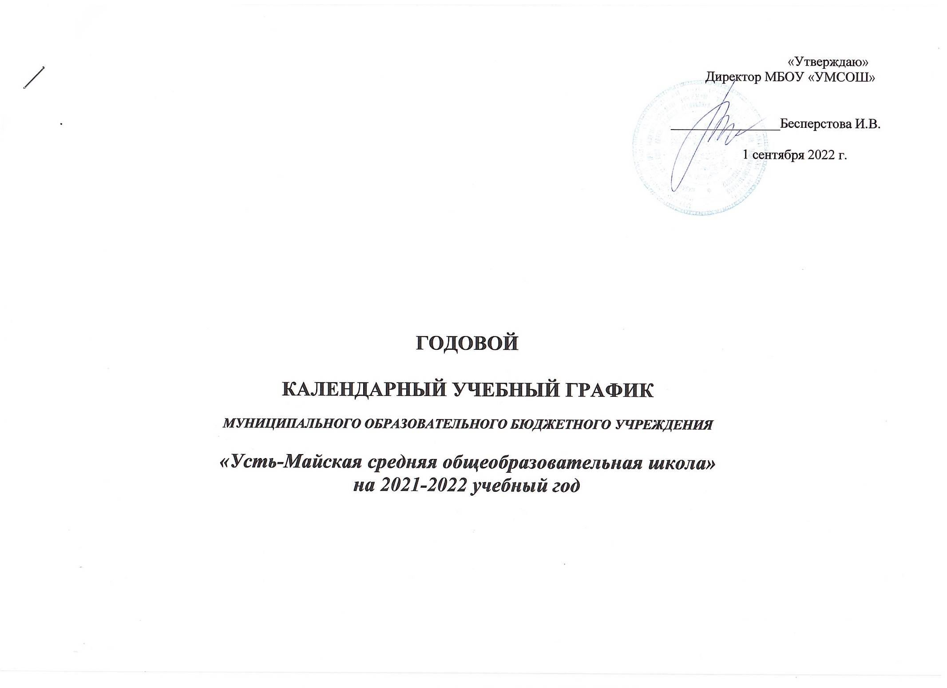

ПОЯСНИТЕЛЬНАЯ ЗАПИСКА

Годовой календарный учебный график муниципального образовательного учреждения «Усть-Майская средняя общеобразовательная школа» на 2021 – 2022 учебный год является одним из основных документов, регламентирующих организацию образовательного процесса.

Нормативную базу Годового календарного учебного графика образовательного учреждения составляют:
•Закон Российской Федерации «Об образовании в Российской федерации» ФЗ № 273 от 29.12.2012
•Гигиенические требования к условиям обучения в образовательных учреждениях. СанПиН 2.4.2.2821-10 .
•Устав муниципального образовательного бюджетного учреждения «Усть-Майская средняя общеобразовательная школа»
•Лицензия муниципального образовательного учреждения, регистрационный № 1524 от 12.02.2016.
•Решение Педагогического совета муниципального образовательного учреждения (протокол № 1 от 28.08.2021 г.)
Годовой календарный учебный график муниципального образовательного учреждения обсуждается и принимается Педагогическим советом школы и утверждается приказом директора Учреждения. Изменения в годовой календарный учебный график вносятся приказом директора по согласованию с Педагогическим советом учреждения. Годовой календарный учебный график муниципального образовательного учреждения учитывает в полном объеме возрастные психофизические особенности учащихся и отвечает требованиям охраны их жизни и здоровья.
Муниципальное образовательное учреждение работает в режиме пятидневной рабочей недели в 1-ых классах, и в режиме шестидневной рабочей недели во 2 – 11 классах. Продолжительность учебного года в 1 классах составляет 33 учебных недели; во 2 – 4 классах –34 учебных недели; 5,6.7,8,10 классы 35 учебных недель; 9, 11 – 35 недель (последняя неделя экзаменационная).
Учебные занятия в образовательном учреждении начинаются в 8 часов 30 минут.
На основании решений оперативного штаба по недопущению завоза и распространения новой коронавирусной инфекции COVID 19 на территории Усть-майского улуса (района) от 7 сентября 2020 года № 10 сентября 2020 года № 441-П учебный процесс организован в две смены (очно-заочный режим).
Продолжительность уроков в муниципальном образовательном учреждении в 2- 11 классах составляет 45 минут. В первых классах 1 и 2 четверти по 35 минут, 3 и 4 по 45 минут. Продолжительность перемен между уроками составляет не менее 10 минут между четвертым и пятым уроками, трех больших перемен после 2, 3 и 4 уроков по 20 минут и не менее 5 минут после 1 и 6 уроков.
Расписание занятий предусматривает перерыв достаточной продолжительностью для организации питания обучающихся.
В связи с эпидемиологической обстановкой, а также с временным переходом на очно-заочную форму обучения на период I-II четверти продолжительность уроков в муниципальном образовательном учреждении в 2- 11 классах составляет 40 минут в очном режиме и 30 минут в дистанционной форме. В первых классах 1 и 2 четверти по 35 минут. Продолжительность перемен составляет не менее 10 минут и одной перемены в 20 минут после 3 урока.

1.Считать началом 2021-2022 учебного года 1 сентября 2021 года.

2.Считать первым учебным днем 2 сентября 2021 года.

3.Учебные занятия в 2021-2022 учебном году проводить в две смены в очно-заочном режиме.

4.Установить следующее распределение учебных недель в 2021-2022 учебном году по четвертям:
- Первая учебная четверть - 8 учебных недель и 2 дня – со 2 сентября по 30 октября 2021 года;
- Вторая учебная четверть - 7 учебных недель – с 8 ноября по 25 декабря 2021 года;
- Третья учебная четверть - 10 учебных недель и 4 дня – с 11 января по 27 марта 2022 года;
- Четвертая учебная четверть - 8 учебных недель и 1 день – с 4 апреля по 31 мая 2022 года.

На основании Приказа МКУ «УО» «Об организации занятости обучающихся во время осенних каникул в образовательных организациях Усть-майского улуса (района)» № 02-256 от 21.10.2020 г. п. 1 Объявить осенние каникулы со 2 по 15 ноября 2020 года в количестве 14 календарных дней.

5.Установить суммарную продолжительность каникул в течение 2021 - 2022 учебного
года 30 календарных дней, распределив каникулярное время следующим образом:
- осенние каникулы – 7 календарных дней – со 1 ноября 2021 г. по 7 ноября 2021 года;
- зимние каникулы – 15 календарных дней – с 27 декабря 2021 г. года по 10 января 2022
года;
- весенние каникулы – 8 календарных дней – с 27 марта 2022 г. по 3 апреля 2022 года.

6. Для обучающихся первых классов установить дополнительные каникулы в количестве
7 календарных дней на период с 7 по 13 февраля 2021 года.

7. В оздоровительных целях и для облегчения процесса адаптации детей к требованиям образовательного учреждения в 1-х классах применять «ступенчатый» метод постепенного наращивания учебной нагрузки:
1. в первой четверти – 3 урока по 35 минут каждый,
2. со второй четверти – в понедельник, вторник, четверг, пятницу 4 урока по 35 минут
каждый, в среду 5 уроков по 35 минут каждый.

8. В первых классах организовывать облегченный учебный день в начале и в конце учебной недели, проводить не более 4 – х уроков в день, обучение проводить без домашних заданий и без балльного оценивания знаний учащихся.

9. В 1-4 классах с целью профилактики утомления, нарушения осанки, зрения у обучающихся на уроках русского языка (письма), чтения и математики проводить физкультминутки и гимнастику глаз.

10. Промежуточная аттестация обучающихся в 2-9 классах проводится по четвертям; в
10- 11 классах по полугодиям. Первый класс без оценочная система.
Промежуточная аттестация обеспечивающая контроль знаний обучающихся за четверть (полугодие) во 2-9, 10 классах проводится в последнюю неделю обучения в конце каждой четверти (полугодия).
Текущая промежуточная аттестация обучающихся должна проводиться в дни недели со вторника по четверг, на уроках со второго по четвертый, не чаще чем:
один раз в день, два раза в неделю во втором полугодии 1-х классов;
один раз в день, два в неделю во 2 – 4-х классах;
один раз в день, три раза в неделю в 5 – 6-х классах;
два раза в день, четыре раза в неделю в 7 – 8-х классах;
два раза в день, пять раз в неделю в 9 – 11-х классах.
Промежуточная аттестация осуществляется на четырех уровнях:
1 уровень – система контроля учителя, планируемая до начала изучения темы на основе рабочей программы учебного предмета, курса, дисциплины (модуля);
2 уровень – экспертный контроль методического объединения, планируемый на весь учебный год, как средство контроля предметного результата освоения основной образовательной программы;
3 уровень – административный контроль, планируемый как составная часть внутренней системы оценки качества образования;
4 уровень – контроль, проводимый органами государственной власти, органами исполнительной власти субъектов РФ и органами местного самоуправления, в рамках мониторинга системы образования.
11. Последним днем учебных занятий в 2021 – 2022 учебном году считать 31 мая 2022 года.

12. Установить в 2021 – 2022 учебном году следующее расписание звонков:

на первую четверть для 1 класса:

 | Начало урока | Конец урока | Длительность перемены
1 | 8.40 | 9.15 | 5 минут
2 | 9.20 | 9.55 | 30 минут
3 | 10.25 | 11.00

на вторую четверть для 1 класса:

 | Начало урока | Конец урока | Длительность перемены
1 | 9.00 | 9.35 | 5 минут
2 | 9.40 | 10.15 | 30 минут
3 | 10.35 | 11.10 | 30 минут
4 | 11.20 | 11.55 | 30 минут
5 | 12.05 | 12.40

на 3-4 четверти для 1 класса:

 | Начало урока | Конец урока | Длительность перемены
1 | 8.30 | 9.15 | 5 минут
2 | 9.20 | 10.05 | 20 минут
3 | 10.25 | 11.10 | 20 минут
4 | 11.30 | 12.15 | 20 минут
5 | 12.35 | 13.20

Расписание звонков очно/заочного обучения в 2021-2022 учебном году
Очное обучение в I смену для 4 аб, 5 аб, 9 аб, 10 и 11 классов (продолжительность уроков 40 минут)

 | Начало урока | Конец урока | Длительность перемены
1 | 8.30 | 9.10 | 10 минут
2 | 9.20 | 10.00 | 10 минут
3 | 10.10 | 10.50 | 20 минут
4 | 11.10 | 11.50 | 10 минут
5 | 12.00 | 12.40 | 5 минут
6 | 12.45 | 13.25

Заочное (дистанционное) обучение во II смену для 4 аб, 5 аб, 9 аб, 10 и 11 классов (продолжительность уроков 30 минут)

 | Начало урока | Конец урока | Длительность перемены
1 | 14.00 | 14.30 | 10 минут
2 | 14.40 | 15.10 | 10 минут
3 | 15.20 | 15.50 | 5 минут
4 | 15.55 | 16.25

Заочное (дистанционное) обучение в I смену для 2 аб, 3 аб, 6 аб, 7 аб, 8 аб классов (продолжительность уроков 30 минут)

 | Начало урока | Конец урока | Длительность перемены
1 | 8.30 | 9.00 | 10 минут
2 | 9.10 | 9.40 | 10 минут
3 | 9.50 | 10.20 | 10 минут
4 | 10.30 | 11.00

Очное обучение во II смену для 2 аб, 3 аб, 6 аб, 7 аб, 8 аб классов (продолжительность уроков 40 минут)

 | Начало урока | Конец урока | Длительность перемены
1 | 12.00 | 12.40 | 10 минут
2 | 12.50 | 13.30 | 10 минут
3 | 13.40 | 14.20 | 20 минут
4 | 14.40 | 15.20 | 5 минут
5 | 15.25 | 16.05 | 5 минут
6 | 16.10 | 16 .50

- Утвердить в 2021 - 2022 учебном году следующий график питания:

I смена: 5 аб, 10 – первая перемена
1 аб, 4 аб – вторая перемена
9 аб, 11 – третья перемена.
II смена:
2 аб, 3 аб – первая перемена
6 аб, 7 аб – вторая перемена
8 аб – третья перемена.

- Утвердить в 2021-2022 учебном году следующее расписание:

- Утвердить в 2021-2022 учебном году следующее расписание внеурочной деятельности обучающихся 1, 2 и 3 уровней:

